DIDAKTIČNI PRIPOMOČEK: HARMONIKA
Uporabimo ga takrat, ko želimo ponoviti najbolj pomembne pojme iz določene učne snovi.
Na eno stran napišemo pojem, vprašanje, … na drugo pa razlago, primer ali odgovor.
Pripomoček si lahko natisnete in prepognete po črtah v harmoniko. Lahko pa list papirja zgibate v harmoniko in nanj vpisujete pojme, ki bi se jih radi naučili.
Primer: utrjevanje pojmov iz književnosti in pesniških sredstev
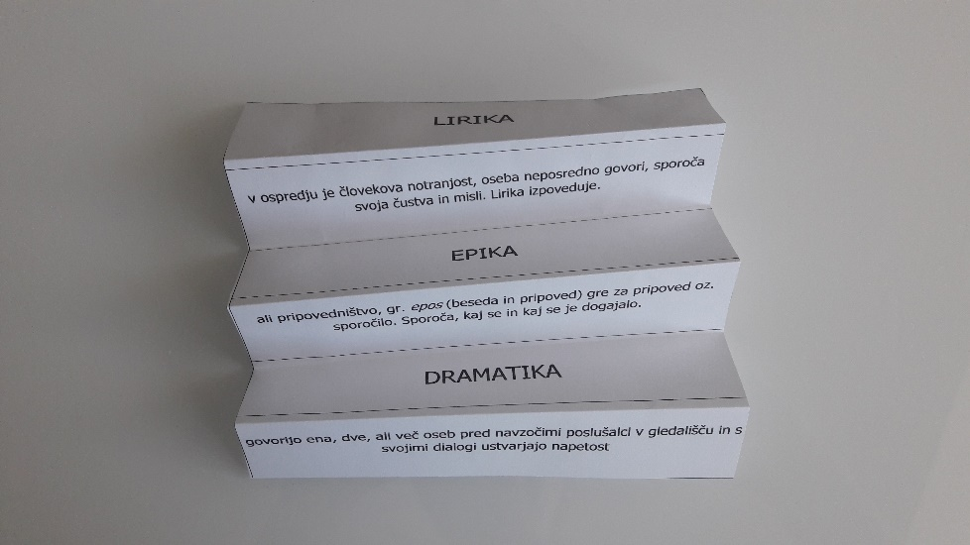

LIRIKA

v ospredju je človekova notranjost, oseba neposredno govori, sporoča svoja čustva in misli. Lirika izpoveduje.

EPIKA

ali pripovedništvo, gr. epos (beseda in pripoved) gre za pripoved oz. sporočilo. Sporoča, kaj se in kaj se je dogajalo.

DRAMATIKA

govorijo ena, dve, ali več oseb pred navzočimi poslušalci v gledališču in s svojimi dialogi ustvarjajo napetost

VERZ

zaključna ritmična enota

POMANJŠEVALNICA

je neka stvar, predmet, oseba pomanjšan

VZKLIK

izraža močnejše čustveno doživljanje.
Gorje, kdor nima doma!

OKRASNI PRIDEVEK

je beseda, ki slikovito prikaže bistveno lastnost kakega predmeta
sovražna sreča, mokrocveteče rožice poezije, bistra hči planin.

POOSEBITEV

deluje tako, da predmet, rastlino, žival ali pojem prikaže kot človeško bitje, jim pripiše človeške lastnosti.
... cerkev je dvignila glavo prek streh,
zviška motri nehanje ljudi pod seboj,
ure jim meri in delo deli.
RETORIČNO VPRAŠANJE

je vprašanje, na katero govorec ne pričakuje odgovora, ker vprašanje izraža izpoved, včasih tudi poziv.
Kje, domovina si? Ali na poljih teh?
Še pod Triglavom, okrog Karavank?
Ali po plavžih si, ali po rudnikih?
Tu? Preko morja? In ni ti meja?

PRIMERA

deluje tako, da predmet, rastlino, žival ali pojem prikaže kot človeško bitje, jim pripiše človeške lastnosti.
... cerkev je dvignila glavo prek streh,
zviška motri nehanje ljudi pod seboj,
ure jim meri in delo deli.
STOPNJEVANJE

nastane tedaj, kadar se v stavku nizajo besede ali besedne zveze, katerih izrazna moč po stopnjah narašča (stopnjevanje navzgor) ali upada (stopnjevanje navzdol).
Tam zemlja je naša zakoprnela,
zajrepenela,
v nebo je hotela,
v višino pognala je kot val.

ZAMENJAN BESEDNI RED

besedni red v stavku spremenjen, drugačen od običajnega.
Francka je spravila desetico in sredi nemira in hlastanja jo je izpreletelo sladko.

PONAVLJANJE (ANAFORA)

ANAFORA je ponavljanje besed na začetku zaporednih verzov ali stavkov.
... zasliši na nebu se strašno grmenje,
zasliši vetrov se sovražno vršenje,
zasliši potokov derečih šumenje ...
PONAVLJANJE (EPIFORA)

EPIFORA je ponavljanje besed na koncu zaporednih verzov ali stavkov.
Gorje mu, kdor v nesreči biva sam
a srećen ni, kdor srečo uživa sam!

PONAVLJANJE (PODVOJITEV)

PODVOJITEV je zaporedna ponovitev besed v istem verzu ali stavku.
Sijaj, sijaj, sončece.

PONAVLJANJE- REFREN

REFREN je posebna oblika ponavljanja verzov ali kitic.

NAGOVOR

nagovor je ogovarjanje besed, ki niso prisotne, pa tudi stvari ali pojavov.

Ne beži, ostani pri meni,
domovina, tesno me okleni.

ASONANCA

Samoglasniški stik ali asonanca je ujemanje samoglasnikov od zadnjega poudarka naprej
Hrast stoji v Turjaškem dvoru,
vrh vdiguje svoj v oblake,
v senci pri kamniti mizi
zbor sredi gospode žlahtne,
BREZVEZJE

ritmični učinek doseže z opuščanjem veznika.

Zemlja me zasipa,
voda me zaliva,
ogenj me požira,
veter me spodnaša.
MNOGOVEZJE

je nizanje stavkov ali stavčnih členov tako, da kot sredstvo povezovanja ponavljamo isti veznik.

ZAMOLK

Gre za zamolčan konec misli, ki se ga da slutiti: O, da bi te ...

RIMA

je ujemanje vseh glasov od zadnjega poudarka v verzu naprej

ZAPOREDNA RIMA

- zaporedna rima Mlad ribič cele noči vesla, a
visoko na nebu zvezda miglja, a
nevarna mu kaže pota morja. B
PRESTOPNA RIMA

- prestopna rima Bliža se železna cesta a
nje ljub'ca veseli b
iz Ljubljane v druga mesta a
kakor ptiček poletim. b
OKLEPAJOČA RIMA

- oklepajoča O Vrba, srečna, draga vas domača, a
kjer hiša mojega stoji očeta b
da b' uka žeja me iz tvoj'ga sveta b
speljala ne bila, golj'fiva kača! a
STOPICA

je metrična enota v verzu. Poznamo dvozložne in trizložne.
― je poudarjeni zlog
U je nepoudarjeni zlog

VRSTE STOPICE

― U trohej (padajoč ritem)
U ― jamb (rastoč ritem)
U ― U amfibrah (menjajoč ritem)
DIDASKALIJE

URŠA: (tiho, toda odločno)

POEZIJA

je vezana beseda, je besedilo v verzih

PRETIRAVANJE
je pretirana trditev, skrajna stopnja nekega pojava.

... kri po Kranji, korotani,
prelita, napolnila bi jezero.

